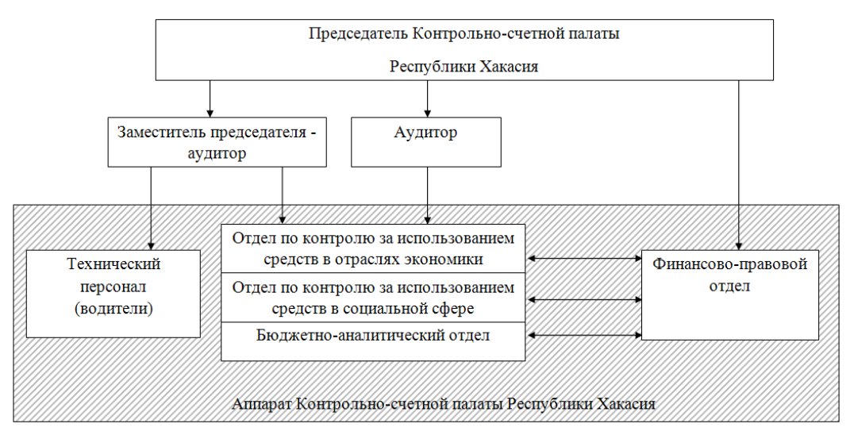

Руководство
Председатель Контрольно-счетной палаты  Республики Хакасия | 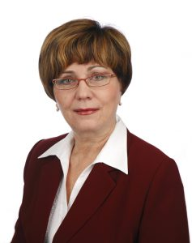 | Ольга Алексеевна Лях  Председатель  - Родилась 7 октября 1952 года в г. Улан-Удэ.  - В 1975 году окончила Восточно-Сибирский Технологический институт.  - В 1977 — 1986 г.г. — экономист по труду планово-экономического сектора организации труда и заработной платы общепита управления рабочего снабжения горнохимического комбината Красноярск-26.  - В 1986 – 1993 г.г. — ведущий экономист планово-экономического отдела Управления строительства «Бамтоннельстрой».  - В 1993 — 2006 г.г. — заместитель руководителя Управления Федеральной налоговой службы по Республике Хакасия.  - С апреля 2006 г. — председатель Контрольно-счетной палаты Республики Хакасия.  - Заслуженный экономист Республики Хакасия  - Кандидат экономических наук, доцент.
Заместитель председателя — аудитор  Контрольно-счетной палаты | 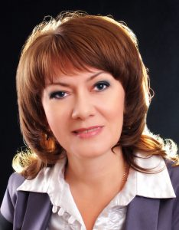 | Ряшенцева Елена Геннадьевна  Заместитель председателя – аудитор  - Родилась – 30 января 1970 г. в селение Цветногорск Боградского района Хакасской автономной области  - В 1991 года закончила Новосибирский ордена Трудового Красного Знамени государственный университет по специальности «экономическая кибернетика».  - Более 29 лет в сфере бюджетного финансирования и финансового контроля на различных должностях федеральных органов исполнительной власти и государственной и муниципальной службы в Республике Хакасия.  - В 2021 году награждена Почетной грамотой Республики Хакасия.  - С июня 2022 года заместитель председателя — аудитор Контрольно-счетной палаты Республики Хакасия.
Аудитор Контрольно-счетной палаты  Республики Хакасия | 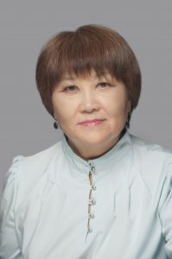 | Казакова Оксана Борисовна  Аудитор  - Родилась – 28 января 1970 г. в п. Шира Республики Хакасия  - В 1991 года закончила Красноярский сельскохозяйственный институт по специальности «Бухгалтерский учет и анализ хозяйственной деятельности в сельском хозяйстве».  - Более 28 лет проработала в сфере налогового и финансового контроля на различных должностях федеральных органов исполнительной власти и государственной и муниципальной службы в Республике Хакасия.  - С 2007 года замещала должности государственной гражданской службы Республики Хакасия в Контрольно-счетной палате Республики Хакасия главного инспектора и начальника бюджетно-аналитического отдела.  - С октября 2021 года аудитор Контрольно-счетной палаты Республики Хакасия
Финансово-правовой  отдел |  | Зименина Людмила Геннадьевна  Начальник отдела
Бюджетно-аналитический  отдел |  | Максимов Дмитрий Владимирович  Начальник отдела
Отдел по контролю за использованием средств в социальной сфере |  | Богуш Евгения Анатольевна  Начальник отдела
Отдел по контролю за использованием средств в отраслях экономики |  | Ягодкин Андрей Сергеевич  Начальник отдела

Председатель коллегии
Лях Ольга Алексеевна — Председатель Контрольно-счетной палаты Республики Хакасия

Члены коллегии:
Ряшенцева Елена Геннадьевна — Заместитель председателя — аудитор Контрольно-счетной палаты Республики Хакасия
Казакова Оксана Борисовна — Аудитор Контрольно-счетной палаты Республики Хакасия
Зименина Людмила Геннадьевна — Начальник финансово-правового отдела Контрольно-счетной палаты Республики Хакасия
Богуш Евгения Анатольевна — Начальник отдела по контролю за использованием средств в социальной сфере Контрольно-счетной палаты Республики Хакасия
Максимов Дмитрий Владимирович — Начальник бюджетно-аналитического отдела Контрольно-счетной палаты Республики Хакасия
Ягодкин Андрей Сергеевич — Начальник отдела по контролю за использованием средств в отраслях экономики Контрольно-счетной палаты Республики Хакасия
Спирина Татьяна Александровна — Начальник отдела внешнего муниципального финансового контроля Контрольно-счетной палаты Республики Хакасия

Состав Совета контрольно-счетных органов Республики Хакасия

Контрольно-счетная палата  Республики Хакасия | Председатель  Лях Ольга Алексеевна
Контрольно-счетная комиссия муниципального образования  город Абакан | Председатель  Галиченко Светлана Сергеевна
Контрольно-счетный орган муниципального образования — Ревизионная комиссия  города Абазы | Председатель  Проскурнина Наталья Леонидовна
Контрольно-счетная палата муниципального образования  город Саяногорск | Председатель  Мартыненко Виктория Викторовна
контрольно-счетная палата города Сорска Республики Хакасия | Председатель  Губарь Галина Михайловна
Контрольно-счетная комиссия муниципального образования  город Черногорск | Председатель  Сорокина Татьяна Егоровна
ревизионная комиссия  Алтайского района Республики Хакасия | Председатель  Конева Светлана Александровна
Контрольно-ревизионная комиссия  Аскизского района Республики Хакасия | Председатель  Чебодаева Лиля Фадеевна
Контрольно-счетная комиссия  Бейского района Республики Хакасия | Председатель  Шушлебина Татьяна Евгеньевна
Контрольно-счетная комиссия Боградского района Республики Хакасия | Председатель  Голощапова Елена Анатольевна
Контрольно-счётная комиссия  Орджоникидзевского района Республики Хакасия | Председатель  Назимова Галина Сергеевна
Контрольно-счетная комиссия Таштыпского района Республики Хакасия | Председатель  Пидюрова Татьяна Робертовна
Контрольно-счетная палата  Усть-Абаканского района Республики Хакасия | Председатель  Матвиенко Надежда Николаевна
контрольно-счетная палата муниципального образования  Ширинский район Республики Хакасия | Председатель  Дьяченко Татьяна Степановна

